审方干预界面前端变化 201911

1、css增量

intervene.css中复制931行开始到最后

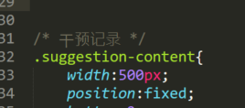

1. images增加了4张图片，建议直接覆盖
2. Js 添加了Tdrag.min.js和layer

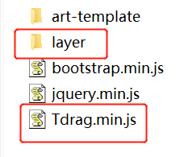

1. Index.html变化
2. Index.html中，复制696行到最后，其中包含替换掉原来高度计算代码。

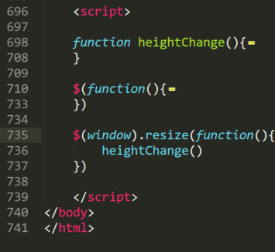

1. 正在干预列表，消息提醒,只需要给当前li添加/删除class名为news-remind即可

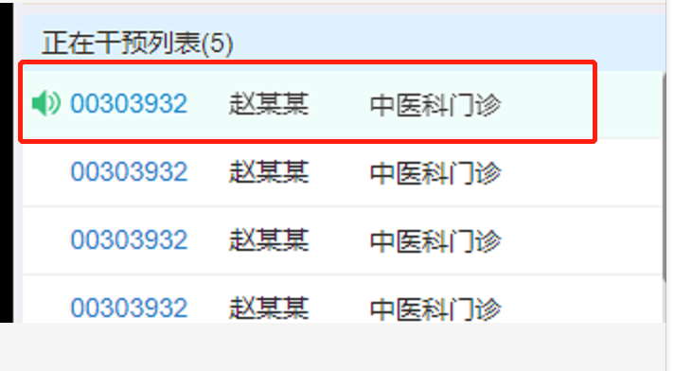

1标注：“请输入修改意见”模块，class更名为suggestion-content-other。

2标注：“干预记录收起”小模块，即时消息提醒，添加/删除class名suggestion-content-toggle-news

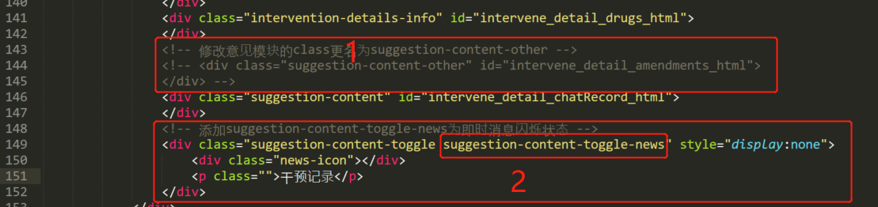

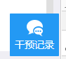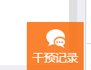

1. 信息调阅

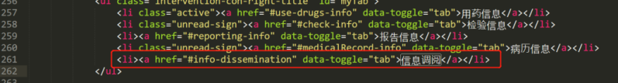

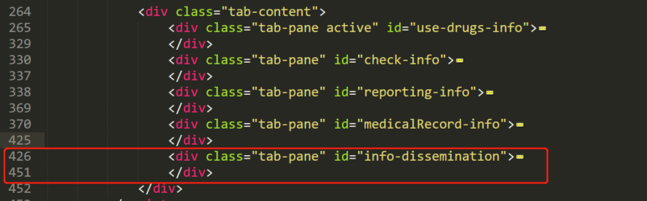

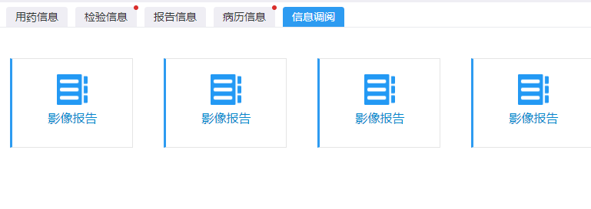

1. 适应症左侧添加图标

1574844901(1)

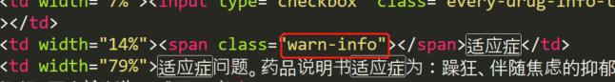

1. 开启审方/关闭审方，改变以下代码

1574845676(1)IMG_256





1. 常用语样式，我根据你之前写的代码（这边测试有代码），在那基础上改，稍后跟tab切换部分的页面一块提供。

